ID CARD MPLS RAMAH 2026
SMP NEGERI 3 UNGARAN
Diunduh melalui web https://smpn3ungaran.sch.id/ atau Instagram @spega_ung atau scan barcode berikut.
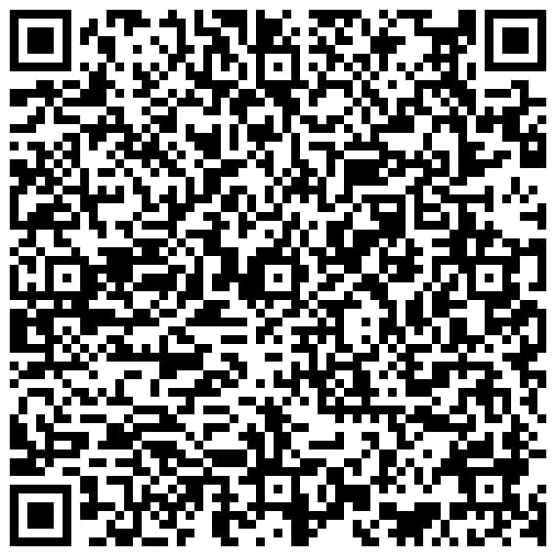
Link Id Card MPLS :
https://www.mediafire.com/file/06kt594rm42qaqx/Cetak_ukuran_A5_%252814%252C8_x_21%2529_cm_kertas_tebal_dilaminating/file
Ketentuan:
  - Cetak ukuran A5 (14,5 x 21) cm, kertas tebal, dan dilaminating.
  - Id card diberi lubang 2 dan diberi tali (kur/rafia/pita) sesuai ketentuan warna berikut.
- Kelompok HEBAT warna MERAH
- Kelompok EMPATI warna BIRU
- Kelompok ASYIK warna HITAM
- Kelompok LITERASI warna PUTIH
- Kelompok INOVATIF warna HIJAU
- Kelompok NALAR warna KUNING
- Kelompok GOTONG ROYONG warna UNGU
- Kelompok SEMANGAT warna PINK
TWIBBON MPLS RAMAH 2026
SMP NEGERI 3 UNGARAN
Diunduh melalui web https://smpn3ungaran.sch.id/ atau Instagram @spega_ung atau scan barcode berikut.
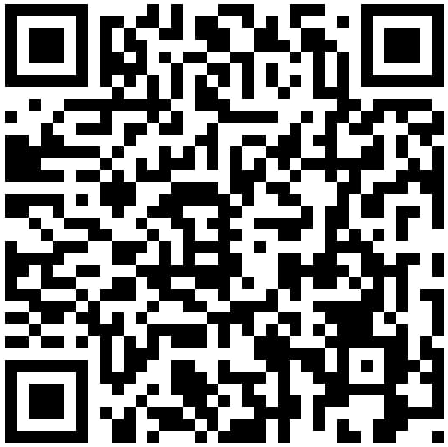
Link Twibbone MPLS :
https://www.twibbonize.com/mplsspegagetsmart
Ketentuan:
- Foto yang diunggah dalam twibbon menggunakan seragam SD/MI dengan pose bebas sopan.
- Twibbon diunggah di sosial media masing-masing dengan caption berikut.
🌟 Siap memulai perjalanan baru di SMP Negeri 3 Ungaran! 🌟
Halo, perkenalkan! Saya [Nama Lengkap]. Berasal dari [Nama SD Asal].
Saya siap mengikuti MPLS Ramah SMP Negeri 3 Ungaran Tahun Ajaran 2026/2027 dengan penuh semangat untuk mengenal lingkungan sekolah, bapak/ibu guru, teman-teman baru, serta mengembangkan potensi diri.
Mari bersama menjadi pelajar yang Cerdas Berkarakter, Berakhlak Mulia dalam Prestasi Prima. Salam kenal, sampai bertemu di SMP Negeri 3 Ungaran!
@spega_ung @osisspegaung

#MPLSRamah2026 #SMPN3Ungaran #SpegaBisa #CerdasBerkarakter

UNGGAH BUKTI DAFTAR CKG
MPLS RAMAH 2026 SMP NEGERI 3 UNGARAN
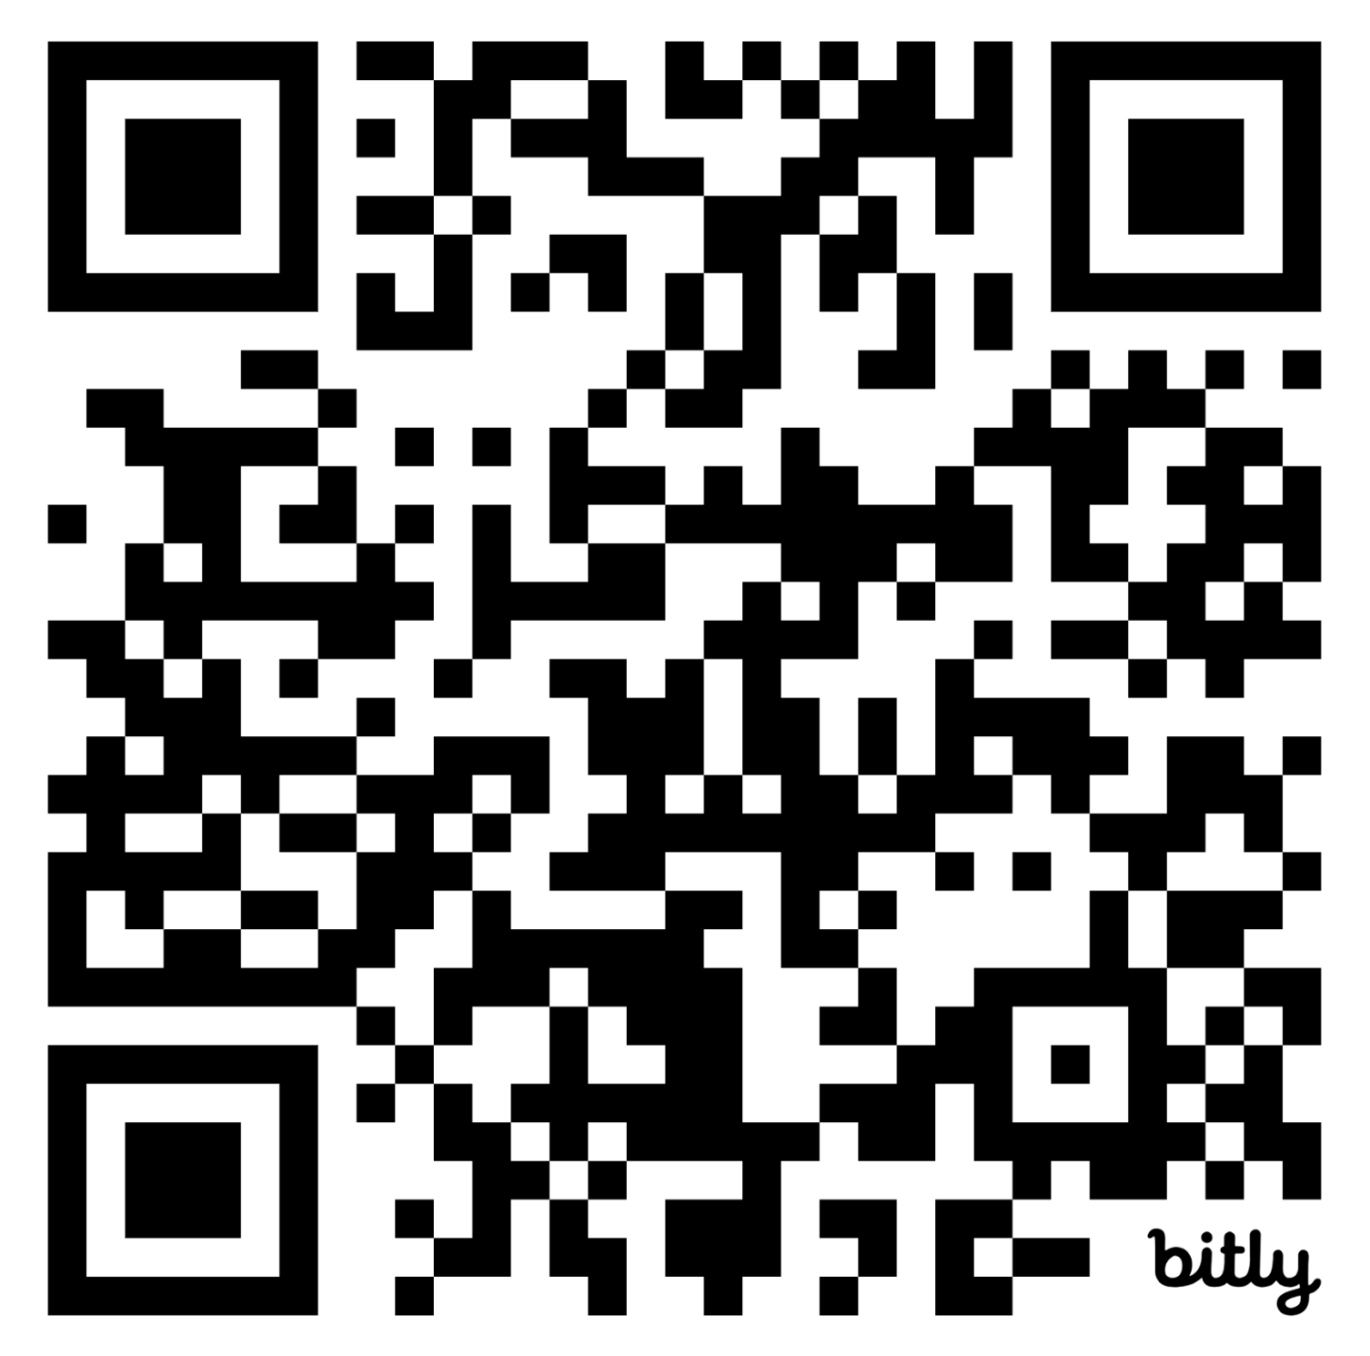
Atau akses melalui link google form berikut:
bit.ly/MPLS2026SPEGA

